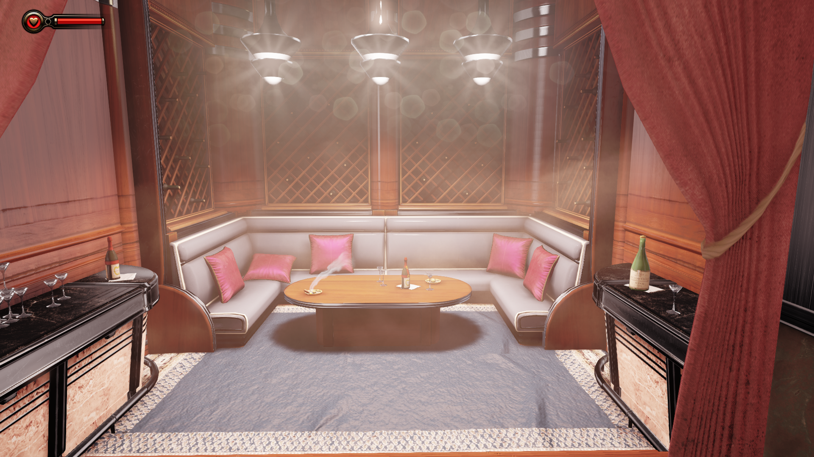

Bonjour à tous,

je vous projette cette présentation pour vous expliquer ma contribution dans le projet SYNVA.

L’équipe de ce projet tutoré était composé de :

Antoine Grezuzard, Antoine Vermare, Huseyin Kocak.

Tout d’abord je vais rapidement resituer le projet. C’est un site web pour le master SYNVA, un master 2 qui va être ouvert l’année prochaine à l’université de Strasbourg. Il est centré sur l’outil Opensim un serveur open source utilisé pour héberger des mondes virtuels.

J’ai eu deux rôles durant ce projet : celui de gestionnaire de projet et de développeur.

En temps que gestionnaire de projets, mes tâches étaient de Gérer le planning du projet, soit l’ordonnancement des tâches, définir les priorités, rédiger le cahier des charges, communiquer avec le client et structurer les réunions. Selon moi, mon rôle à eu le plus d’impact dans la communication avec le client pour les raisons suivantes :

Tout d’abord, nous avions beaucoup de mal à comprendre les demandes du client. Celui-ci était dans le flou permanent au point où la seule consigne donnée était : “un site qui ne soit pas sous wordpress, une galerie d’images et la présentation du master”. Par la suite j’ai restitué tous les points bloquants pour le groupe de projet pour les faire ressortir en priorité dans la réunion suivante et avancer les autres.

Après une seconde rencontre très brève suite à un retard de 45 minutes, nous avons pu discuter de telle sorte à comprendre la vision du client sur le projet ainsi que la structure voulue pour le site.

Au stade ou la structure du site était définitive et le design établi , nous n’avons jamais pu entrer en communication avec le client. Le client n’est venu à aucune des réunions prévues… avant fin juillet où le client à changé. Depuis, j’ai donc établi les fonctionnalités du site en anticipant la demande de l'ancien client en restituant sa vision du site web.

Ensuite concernant mon rôle de développeur,

/\* lire diapo \*/

mon rôle à porté son importance lors des conceptions et de la transmission du savoir. Ayant au préalable développé sur Laravel, j’ai pu transmettre mon savoir en apportant de l’aide à Huseyin sur le fonctionnement du framework ainsi que le travail en équipe avec Git.

Là où j’ai le plus contribué selon moi , c’est la conception des fonctionnalités suivantes :

Le gestionnaire des inscriptions , permet à un admin de visualiser les inscriptions et de les télécharger au format PDF. Pour cela l’admin va dans un pannel admin en s’identifiant. Ensuite il à la liste des candidatures qu’il peut visualiser, s’il doit modifier un champ suite à l’erreur d’un candidat il peut modifier les champs puis ensuite , il clique sur “imprimer” pour générer un pdf qui contient le nom , le prénom et le timestamps de l’inscription.

Ensuite nous avons l’éditeur de pages. C’est une fonctionnalité qui permet à un admin de modifier les pages de l’onglet “formation” dans le panel admin puis de les sauvegarder.

C’est une fonctionnalité dont la demande est arrivée en milieu de projet après le changement du “client”. Nous avions a ce moment des pages statiques. Les modules de gestionnaire de pages écrasant le design de la page mise en place, nous avons fait le choix de le réaliser de nous même en nous mettant d’accord avec le client sur la consigne “modification du contenu de la page”. Afin de pouvoir récupérer le contenu de la page sur l’interface client et le panel admin nous nous sommes inspirés du système Wordpress en stockant le contenu de la page en bases de données. Ainsi, en récupérant le contenu de la page dans le contrôleur et en chargeant le contenu de la page avant le préprocesseur pour HTML, nous pouvons charger le code html du contenu de la page dans la page client. Du côté admin nous chargeons le contenu dans un input modifiable qui est sauvegardable en cliquant sur “enregistrer”.

Le site est terminé pour le projet tutoré mais selon moi il peut être encore largement amélioré pour être considéré comme tel. J’aimerai terminer le gestionnaire de pages pour en faire un CRUD pour pouvoir supprimer et ajouter des pages, améliorer le gestionnaire de candidatures pour pouvoir rechercher des inscription plus facilement avec une barre de recherche et tout imprimer en une seule fois.

Je vous remercie pour votre attention